Безопасность детей
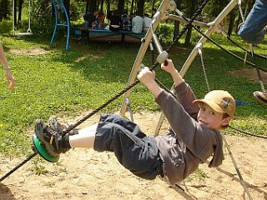
На курсах вожатых Вы все, конечно же, наверняка прослушали курсы по медицине, и всё же…
Есть еще несколько простых правил, которые обезопасят как детей, так и вас самих.
Если вы где-то заметили стёкла – ни в коем случае не проходите мимо! А, подумав о возможных последствиях, соберите их и отнесите к ближайшей урне.
Если дети вознамерились поиграть возле спортивных конструкций, будьте рядом с ними (с турника можно грохнуться так, что уедет ребенок из лагеря уже в инвалидной коляске).
Без всякой жалости снимайте детей с веток деревьев – в этом случае инвалидная коляска тоже грозит…
В первые дни, по возможности, внимательно приглядитесь: какие опасные для детей места есть в здании (открытые люки на крышу, пожарные лестницы, не закрывающиеся или разбитые окна, торчащие из стен гвозди, крюки и проч.). Об увиденном сообщите директору лагеря, а он уже в свою очередь примет надлежащие меры.
Также проследите, какие опасности могут подстерегать детей на территории лагеря: торчащие из земли металлические штыри, кабели, проволока, и тому подобное. Обратите внимание, есть ли удобные для лазания деревья, высокие заборы, руины – возьмите себе на заметку. Ни в коем случае не разрешайте самостоятельно детям появляться на территории хозяйственной части (хозблок, электростанция, свалка, котельная, и проч.) Дети могут там появляться только в сопровождении взрослых.
И еще… Помните: в лагере нет деления на «своих» и «чужих» детей – мол, «если не из моего отряда, то меня это не касается, уследить бы за своими». НЕТ! Если Вы, проходя мимо (или даже занимаясь со своими детьми), видите ситуацию, угрожающую безопасности детей – немедленно вмешайтесь!
Касательно опасных мест на территории лагеря срабатывает принцип висящего на стене ружья – если висит, то когда-нибудь обязательно выстрелит… Поэтому проявите лишний раз бдительность, поверьте – не помешает.
Посторонние в лагере.
Если вы встречаетесь на территории лагеря с незнакомым человеком или человеком, который не носит бэйджа с именем, пожалуйста, немедленно подойдите к нему:
- Представьтесь и спросите, чем вы можете ему помочь.
- Лично доведите человека до приемной, где официально записывают посетителей или свяжитесь с сотрудником группы поддержки.
- Если незнакомец ведет себя агрессивно, немедленно свяжитесь с дежурным.

